디지털 신호처리 8주 과제

201300995 이상건

EX 4.8

먼저 문제에 주어진 X(z) 식을 MATLAB에 대입하기 위해 차분방정식으로 나타낸 뒤, residuez 함수를 이용해 R,p,C의 형태로 바꿀 수 있다. 그런데 여기서 역으로 대입하는것에서 오류가 나는데, 이는 octave에서 residuez를 쓰면 R,p의 배열값이 뒤바뀌어서 나오기 때문에 생긴 오류인 듯 하다.

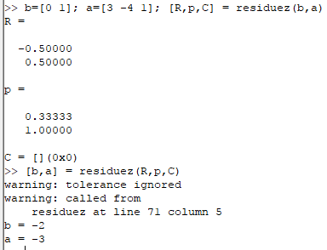

EX 4.9

이 문제도 예제 4.8과 비슷하게 MATLAB의 residuez에 대입하기 위해 차분방정식으로 나타낸다. 그런데 분모에 제곱이 있으므로 이를 poly로 풀어낸 뒤 a 배열에 넣는다.

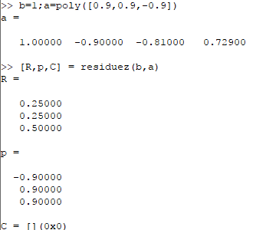

그러면 R,p,C의 형태로 잘 나눌 수 있다. 이 신호가 정말인지 확인하기 위해 x(n)의 처음 8개의 샘플값과 비교해 보면

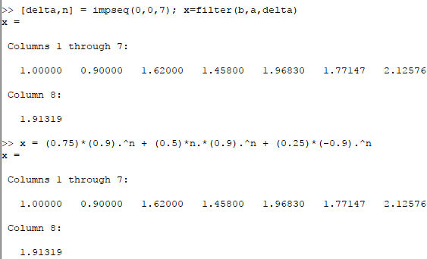

잘 들어맞음을 알 수 있다.

EX 4.10

이 예제도 주어진 X(z)를 차분방정식으로 나타내어 residuez함수에 넣는다. 이러면 p값이 복소수가 나오는데 이를 일반적인 z-변환 쌍에 대입하기위해 크기와 각으로 표현해야한다. 그래서 크기와 각을 구한 후 exp의 값으로 나타낸다.

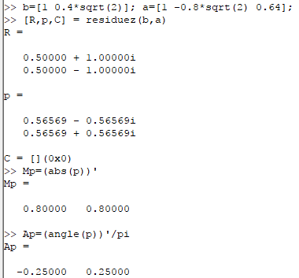

이렇게 구한 x(n)을 초기 7개의 값을 비교해본다.

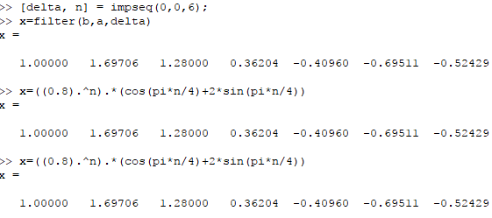

비교한 결과 잘 일치함을 알 수 있다.

EX.4.11

a. 먼저 문제에 주어진 방정식을 차분방정식을 이용해 H(z)를 구하고 이를 zplane함수를 이용해 그린다.

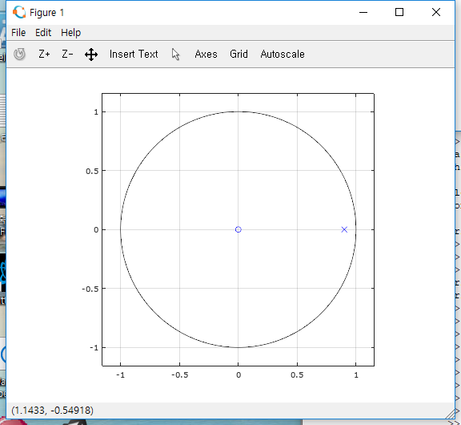

b. 크기와 위상각도 교재 식 (4.31)과 (4.32)로 구할 수 있는데 여기선 MATLAB의 freqz함수와 abs, angle을 이용해 구했다. 이를 MATLAB으로 표현다음 다움과 같다.

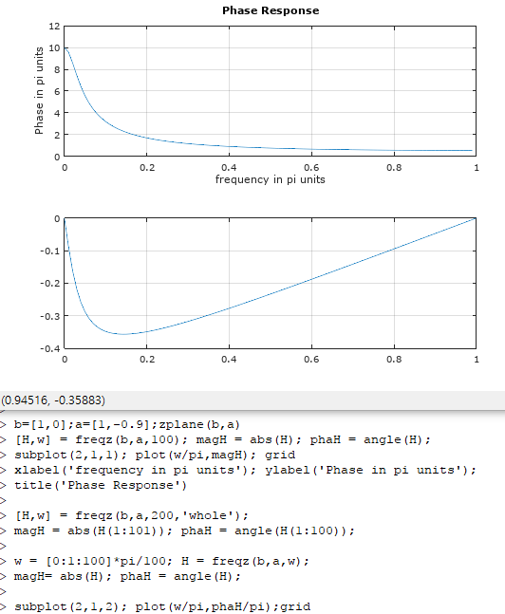

이 된다. 중간에 [H,w] = freqz(b,a,200,’whole’)을 한 것은 [H,w] = freqz(b,a,1100)를 이용해서 그래프를 구했을땐 각도가 pi일때는 빠지기 때문에 범위를 0~2pi 까지로 만들어 pi일때를 관찰하기 위함이다.

c. 이 값은 a.에서 구해진 H(z)를 z-변환 표를 이용해 비교해서 구하면 h(n)을 구할 수 있다.

EX 4.12

a. 전달은 푸리에 변환을 통해 H(z)일때가 아닌 H(exp(jw))일대 전달된다. 그러므로 문제에 주어진 식에 z대신 exp(jw)를 그대로 넣으면 된다.

b. H(z) = Y(z)/X(z) 라는 것을 이용해 Y(z)와 X(z)에 대한 차분방정식으로 나타낸 후 z-역변환을 취해주면 된다.

c. MATLAB을 이용해서 H(z)를 R,p,C의 값으로 나타낸 뒤 z-역변환 표를 이용해 h(n)을 구하면 된다.

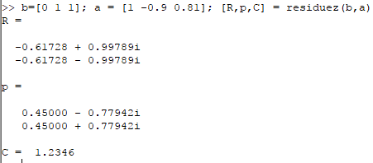

EX 4.13

a. 문제가 x(n), y(n)에 대한 식이 차분방정식으로 나타나 있으므로 이를 X(n),Y(n)으로 바꿔준뒤 H(z)를 구하면 된다.

b. H(z)를 MATLAB의 함수 residuez를 이용해 R,p,C의 값으로 나타낸다. 그 뒤 z-역변환 표를 이용해 h(n)을 구한다.

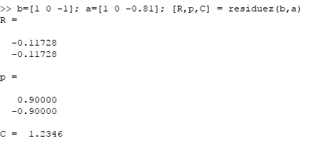

c. Z[u(n)] = U(z)와 V(z) = H(z)U(z)를 이용해 V(z)를 구하면 된다. 그 뒤 z-역변환 표를 이용해 v(n)을 구한다.

d.

